Uma imagem com animal, invertebrado, artrópode, aranha

Descrição gerada com confiança muito alta

**SPIDER**

Uma imagem com animal, verme, invertebrado, terra

Descrição gerada com confiança muito alta

**WORM**

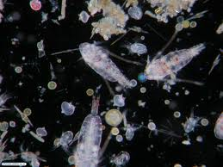

**PLANKTON - Microorganism**

Uma imagem com inseto, animal

Descrição gerada com confiança muito alta

**ANT**

**ANT**

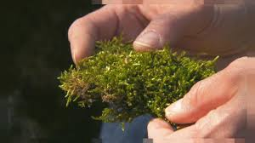

**MOSS**

Uma imagem com fungo, líquen, planta, interior

Descrição gerada com confiança muito alta

**LICHEN**

Uma imagem com vegetal, brócolos, interior, alface

Descrição gerada com confiança muito alta

**LETTUCE**

Uma imagem com pássaro, animal, ave de rapina, exterior

Descrição gerada com confiança muito alta

**EAGLE**

Uma imagem com peixe, animal, peixe com barbatana mole

Descrição gerada com confiança muito alta

**BOGA**

Uma imagem com lagomorfo, relva, mamífero, animal

Descrição gerada com confiança muito alta

**RABBIT**

Uma imagem com árvore, planta, exterior, verde

Descrição gerada com confiança muito alta

**OAK**

Uma imagem com árvore, céu, exterior, relva

Descrição gerada com confiança muito alta

Uma imagem com água, exterior, animal, foca

Descrição gerada com confiança muito alta

**SEAL**

Uma imagem com relva, pássaro, exterior, ave aquática

Descrição gerada com confiança muito alta

**HERON**

Uma imagem com inseto, animal

Descrição gerada com confiança muito alta

**FLY**

Uma imagem com inseto, animal

Descrição gerada com confiança muito alta

**MOSQUITO**

Uma imagem com animal, exterior, sentado

Descrição gerada com confiança alta

**LAMPREY**

Uma imagem com animal, réptil, lagarto

Descrição gerada com confiança muito alta

**LIZARD**

Uma imagem com relva, animal, porco, exterior

Descrição gerada com confiança muito alta

**BOAR**

Uma imagem com gato, animal, mamífero, exterior

Descrição gerada com confiança muito alta

**WILDCAT**

**SABLEFISH**

Uma imagem com peixe, animal, peixe com barbatana mole

Descrição gerada com confiança muito alta

Uma imagem com relva, animal, exterior, pessoa

Descrição gerada com confiança muito alta

**MOLE**

Uma imagem com peixe, animal

Descrição gerada com confiança muito alta

**TROUT**

Uma imagem com animal, mamífero

Descrição gerada com confiança muito alta

**MOUSE**